ACERTIJO Nº: FANNY MENDELSSOHN

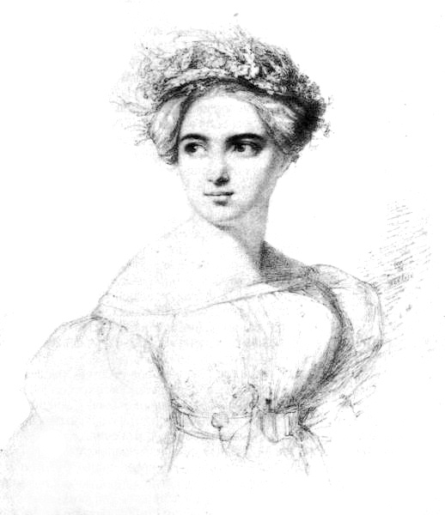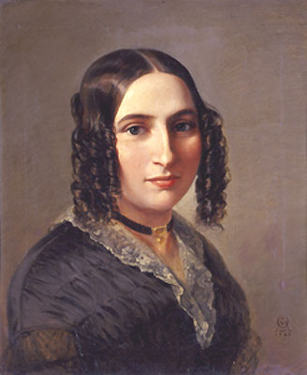
NACIÓ EN HAMBURGO.
COMPUSO 466 OBRAS.
FUE COMPOSITORA Y PIANISTA.
FUE CONSIDERADA UNA NIÑA PRODIGIO DE LA COMPOSICIÓN.
UNA DE SUS CANCIONES MAS IMPORTANTES ES: “ ITALIA”
ES HERMANA DE UN GRAN COMPOSITOR.
DEBUTÓ EN PÚBLICO EN EL AÑO 1838.
MUCHAS DE SUS PIEZAS PARA PIANO, ADOPTAN EL NOMBRE DE “ CANCIONES SIN PALABRAS”.

